Тема 3: Построение диаграмм и графиков

Цель урока:
- сформировать представление о наглядном отображении числовых данных, научить строить графики функций;
- познакомить учащихся с типами диаграмм, правилами их составления;
- продолжить формирование интереса к информатике.
Вид урока: комбинированный
Ход урока:
1. Организационный момент
- Здравствуйте ребята сегодня мы с вами продолжим знакомится с программой электронная таблица, познакомимся с правилами построения диаграмм и графиков. Но для начала мы вспомним предыдущую тему.
2. Актуализация опорных знаний (проверка домашнего задания)
- Какие возможности электронных таблиц вы знаете?
- Сформулируйте правила записи формул. Что произойдет, если при вводе вы нарушили правила?
- В чем разница между режимом отображения формул и режимом отображения значений?
- Какая информация может хранится в ячейках?
Ответы учащихся
3. Формирование новых знаний умений и навыков
Запишите сегодняшнюю тему: «Построение графиков и диаграмм»
Диаграмма {график) — наглядное графическое представление числовых данных.
Диаграммы предназначены для сравнения нескольких величин или нескольких значений одной величины и слежения за изменением их значений и т.п.
Типы диаграмм:
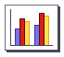
гистограмма (столбчатая диаграмма) — для сравнения нескольких величин в нескольких точках


круговая — для сравнения нескольких величин в одной точке

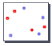
график — для слежения за изменением нескольких величин при переходе от одной точки к другой

Этапы построения диаграммы:
1) выделить ячейки, по которым будет строиться диаграмма;
2) нажать кнопку Мастер диаграмм;

3) Ш а г 1 — выбрать нужный тип и вид диаграммы , нажать кнопку Далее;
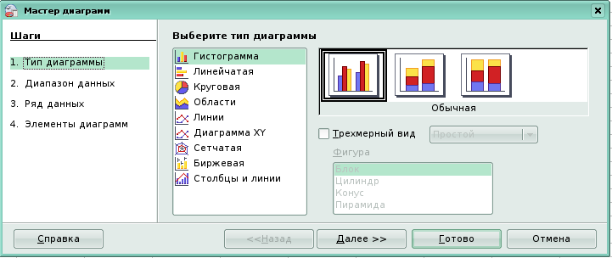

Шаг 2 — Если необходимо — внести изменения в Диапазоне данных
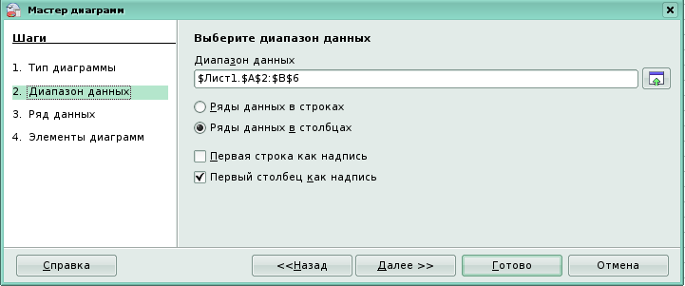

Шаг 3 — Если необходимо — внести изменения в Рядах данных;

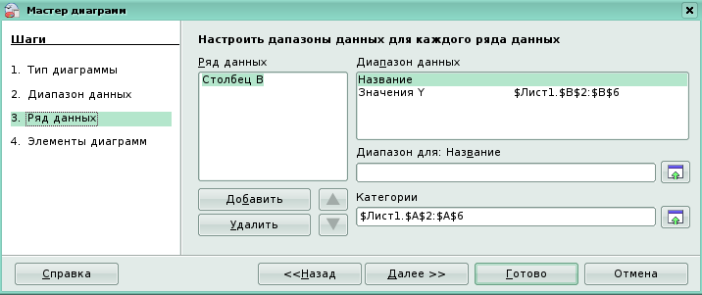

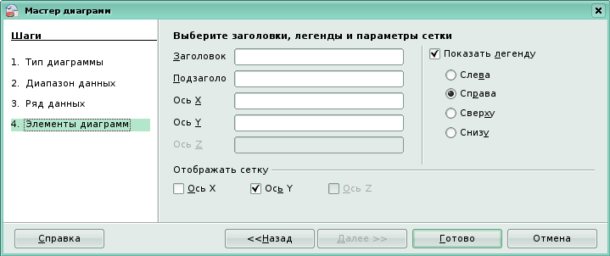
Шаг 4 — Указать параметры диаграммы, выбрать Готово.

Изменение размеров диаграммы:
1) выделить диаграмму мышью;
2) потянуть за любой квадратный маркер;
3) снять выделение.

Основные элементы столбчатой диаграммы
Название диаграммы
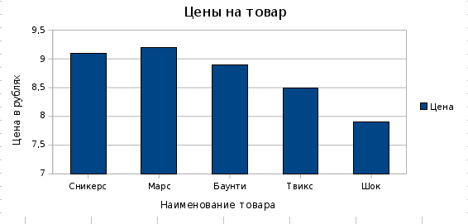

Ось Х
Легенда
Подписи осей
Ось У

Построение графиков функции у=х^2

Для того, чтобы построить график функции у = х² на отрезке [—1; 1] с шагом 0,1.
В столбец А мы заполнить значения от -1 до 1 с шагом 0,1 (для положительных значений используйте автоматическое заполнение)
В ячейке В2 запишите формулу =А2^2 и скопируйте формулу автоматическим заполнением.
Используйте тип диаграммы Диаграмма ХУ.
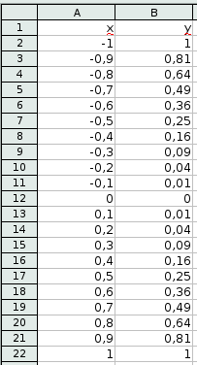
Сохраните документ под именем график

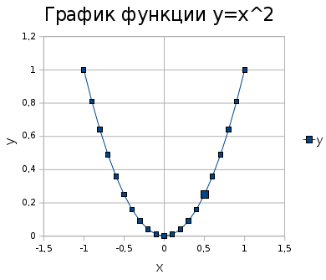

4. Закрепление новых знаний, умений и навыков

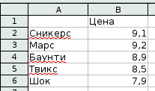
Задание 1. Построить диаграмму (круговую и гистограмму). По следующим данным.
Задание 2
Построить графики функции у=sin x
Задание 3
Построить график функции у=х³

5. Итог урока: оценки по домашнему заданию и за работу в классе.

6. Домашнее задание: §35,36, правила, вопросы к параграфу.

